第14屆學生自治會-選舉時程公告附件
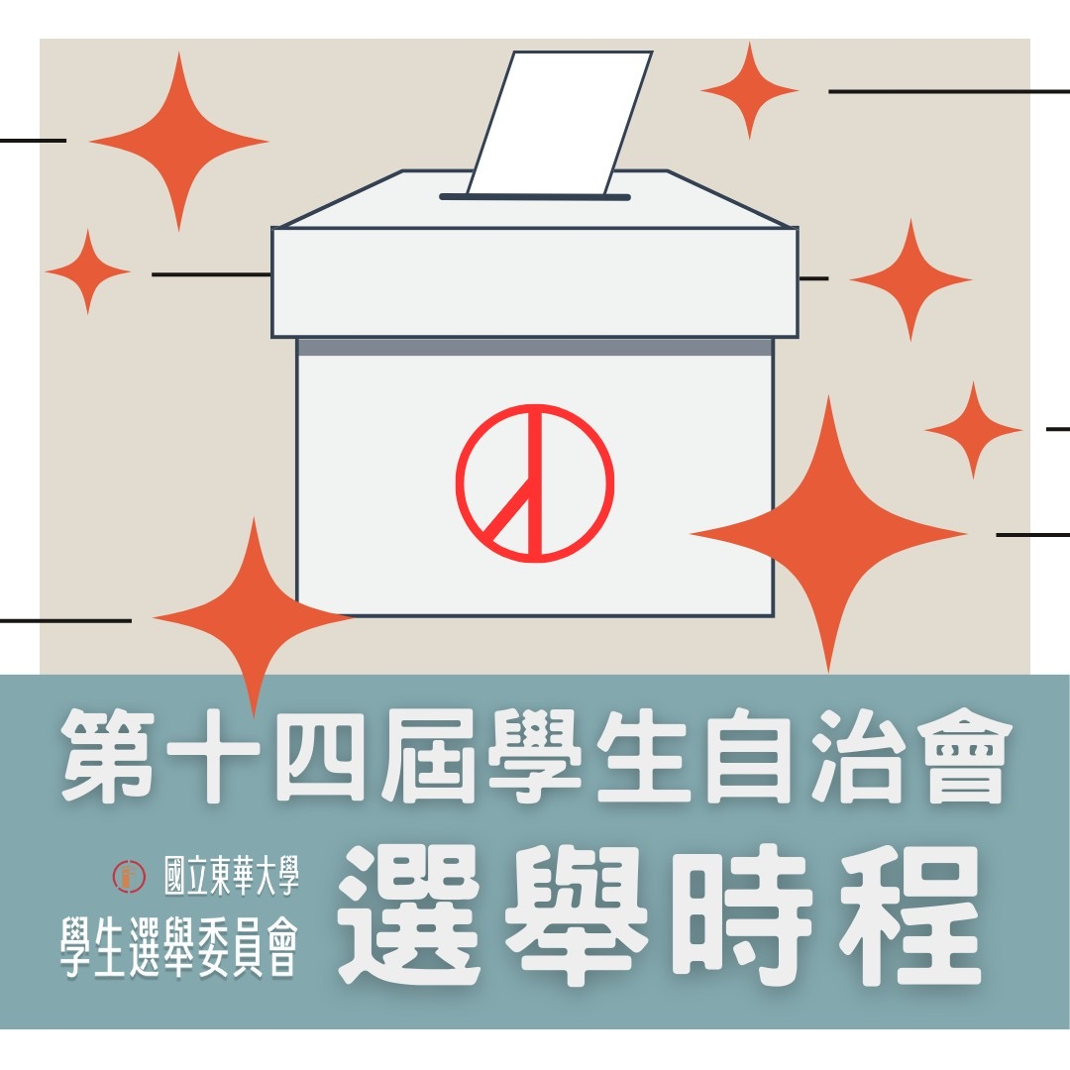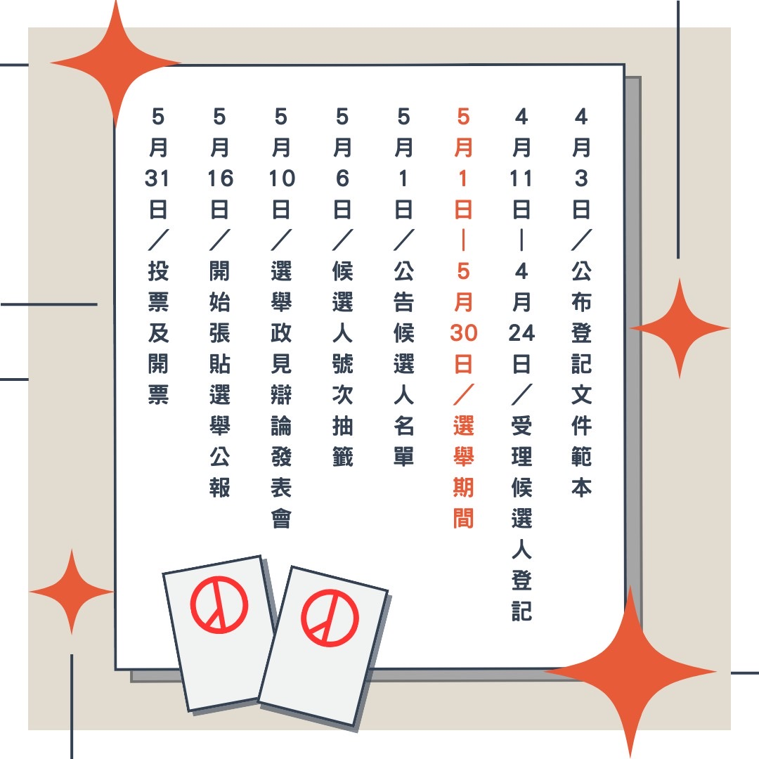
第十四屆學生自治會選舉.pdf

